产品文档

--乡村文化小程序产品说明

梁晓 1913097

1. **功能说明**

1.1 功能：

1. 账号系统：注册、登录、注销；

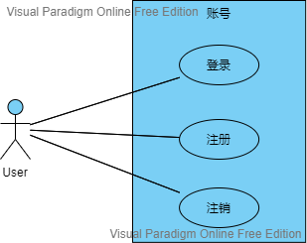

用例图1.1

2. 课程管理体系：创建课程、加入课程、课程内容发布与删除、打卡功能、咨询聊天功能；

3. 课程内容：附件下载、作业提交、作业评分；

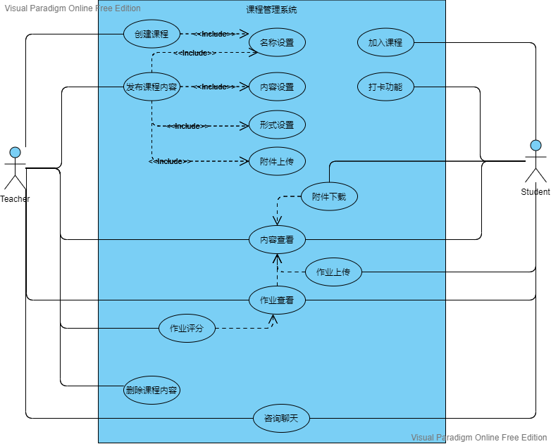

用例图1.2

4. 管理端：课程内容的附件下载、删除，作业的附件下载、删除；

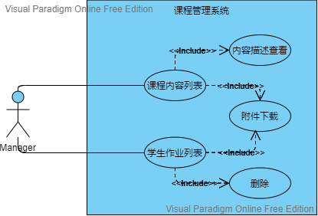

用例图1.3

5. 消息通知功能；

1.2 支持：

* 帐号登录、切换、注销等；
* 课程学习，创建课程、加入课程，发布课程内容（包括学习和作业两种形式）；
* 课程内容包括内容名称、内容描述、附件；
* 学生作业获取，下载图片、文档等；
* 作业提交，上传图片、文档等；
* 教师与学生实时交流；
* 管理员对用户提交的内容进行审查，并删除不合适的内容；
* 学生课程学习打卡
* 用户接收其他用户行为消息，用户在中兴某些操作时，给与操作相关的用户发送提示信息，如课程内容发布、作业提交等时刻；

1. **技术实现说明**

2.1 账号登录功能实现

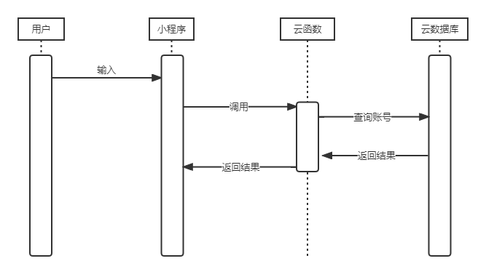

时序图2.1

2.2账号注册、加入课程、打卡、聊天功能实现

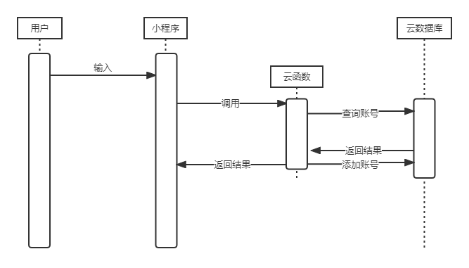

时序图2.2

2.3课程内容发布与删除、作业提交与删除

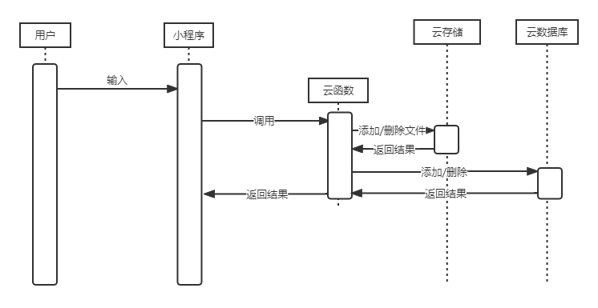

时序图2.3

2.4附件下载

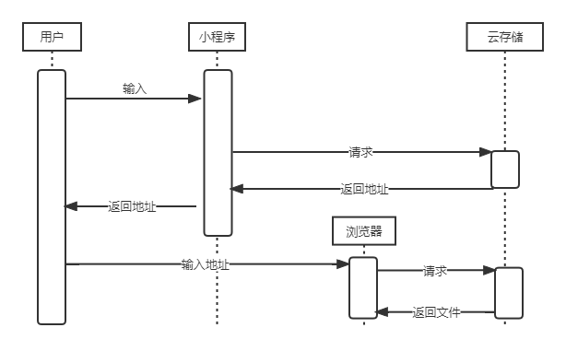

时序图2.4

1. **产品实现说明**

3.1登录、注册页面

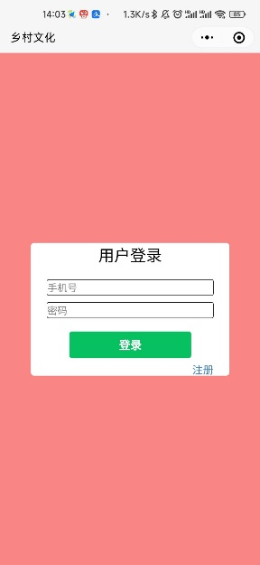 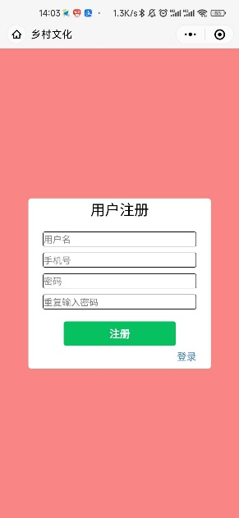

界面图3.1 界面图3.2

3.2班级列表页面

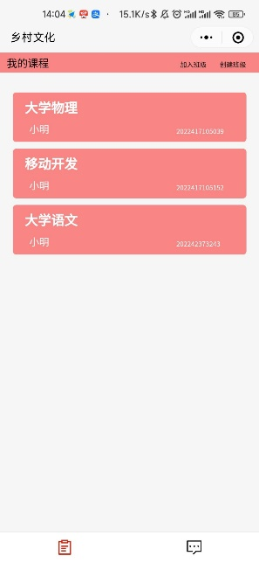

界面图3.3

* 右上角的加入班级、创建班级，分别对应的功能；
* 导航栏右侧的的选项所对应的页面，为消息提示页面；
* 点击对应的课程卡片即可跳转对应的详情页面；
* 卡片上的文字具体有: 每个课程卡片，左上角为课程名称，课程名称下面为创建者名称，右下角为课程代码（用于标识唯一课程，加入课程使用）；

3.3课程详情页面

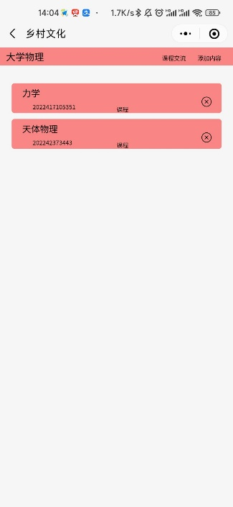 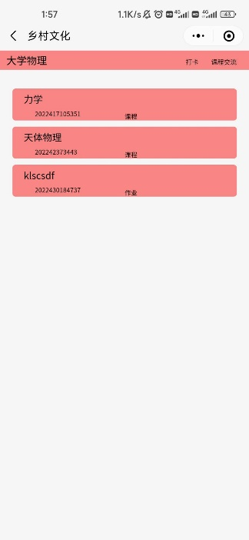

界面图3.4 界面图3.5

* 左为作为班级创建者所见，右为作为班级学生所见；
* 点击右上角的添加内容，跳转相应页面，仅限创建者显示；
* 点击内容卡片，即可跳转对应页面；
* 每个卡片右边的叉号为删除功能，仅限课程创建者显示；
* 右上角的课程交流，课程创建者点击弹出学生列表，点击学生跳转聊天页面；学生点击则直接跳转与教师交流的聊天页面；
* 右图中，右上角的打卡，点击打卡，即可打卡，并显示该月打卡天数；

3.4内容添加页面

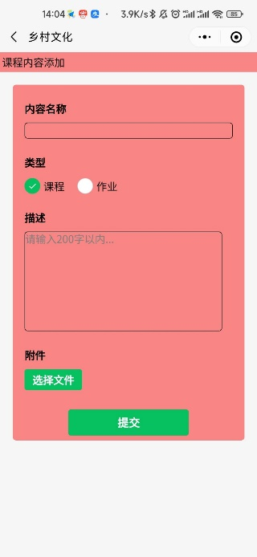

界面图3.6

* 类型不同，相应的内容详情页面显示内容不同；
* 选择文件，在使用手机微信时，仅限聊天的文件。若需发送文件，请先将文件发送至微信联系人，之后进行选择提交；

3.5内容详情页面

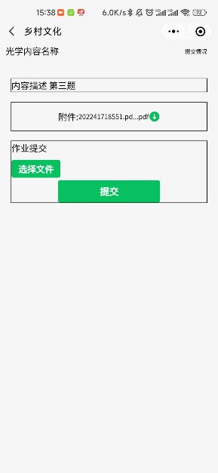

界面图3.7

* 选择文件同上；
* 附件部分，图片和视频格式可支持直接查看；其他格式的文件，需点击下载按钮，下载查看。为方便用户管理下载的文件，下载功能如下设定：
  + 点击下载按钮，复制链接到粘贴板；
  + 打开浏览器，搜索复制的链接，即可下载；
* 右上角提交情况，弹出作业的提交列表，点击列表中的卡片即可跳转相应页面；

3.6聊天页面

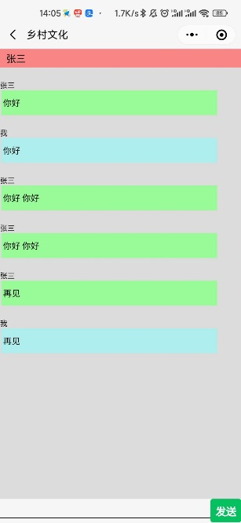

界面图3.8

3.7管理页面

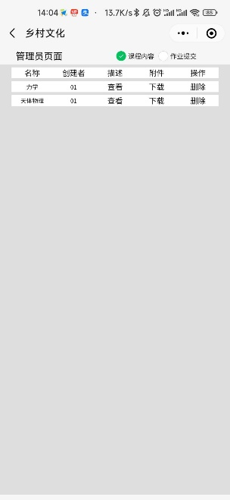 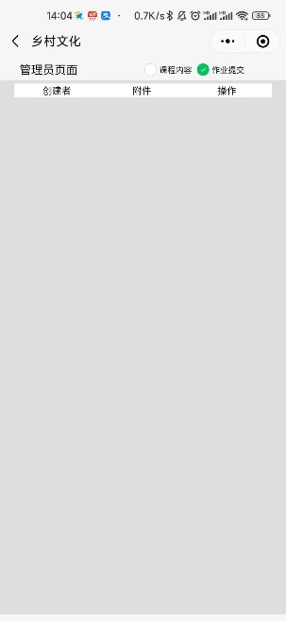

界面图3.9 界面图3.10

* 此页面仅限管理员账号登录显示；
* 右上角的两个选择供管理员选择要查看的内容（课程内容/作业）；
* 点击查看，显示该课程内容的描述；
* 点击下载，下载附件进行查看，所需操作与上面的下载一致；
* 点击删除，即可删除所选内容；

3.8消息提示页面

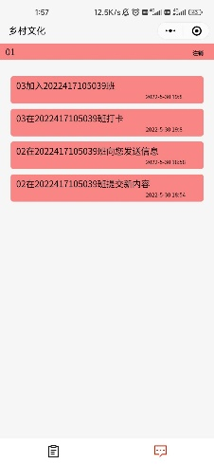

界面图3.11

* 左上角显示用户账号
* 点击右上角注销，即可退出登录